企业级应用软件设计与开发
期末大作业报告
EnterpriseDocAgent
企业知识库 Agentic RAG 智能问答系统
课程名称 | 企业级应用软件设计与开发
项目名称 | EnterpriseDocAgent
方向 | 方向一：Agentic AI 原生开发
学号 | （请填写）
姓名 | （请填写）
专业 | 计算机技术 / 软件工程（请择一）
指导教师 | 戚欣
提交日期 | 2026 年 6 月 22 日
代码仓库：https://github.com/aoao588/cs599-project

目录

（提示：在 Word 中右键目录 → 更新域，即可生成页码；导出 PDF 时标题自动成为书签。）

一、选题背景与设计思想

1.1 问题定义
中型企业内部知识高度碎片化：研发规范、HR 制度、财务流程分散在 Wiki / PDF / 数据库中。员工对请假、报销、规范等问题的高频咨询，占用大量 HR 与资深工程师的时间，新员工上手缓慢。亟需一个能基于企业内部文档自动、准确、可追溯地回答问题的系统。

1.2 现有方案的不足
方案 | 痛点
关键词全文搜索 | 只做字面匹配，不理解语义；返回的是文档列表而非直接答案
朴素 RAG（单轮检索+生成） | 一次检索定胜负；遇口语化/跨库/需计算的问题易答非所问；无引用难核对；易产生幻觉

1.3 项目价值
本项目构建一个会规划、会反思、带引用、拒绝幻觉的 Agentic RAG 问答系统，把“检索”从一次性动作升级为由 LLM 驱动的多步决策过程。第五章的对照实验证明：在需要定位深层条款的复杂问题上，本系统显著优于朴素 RAG。

1.4 技术路线
- 编排：LangGraph 状态机驱动多步推理（router → rewrite → retrieve → grade → generate → reflect）
- 模型：DeepSeek（LLM）+ 通义 text-embedding-v3（Embedding），全部走 OpenAI 兼容协议
- 存储：Chroma 本地向量库；评估：Ragas（LLM-as-judge）
- 核心技术要素覆盖：SDD 规格驱动、工具使用、状态管理与多步推理、记忆机制、可观测性与评估

二、Specs 规格文档（SDD 核心）
本项目采用规格驱动开发（SDD）：先写规格、再据规格实现。三份规格文档构成工程闭环，完整版见仓库 docs/specs/。

2.1 Product Spec —— 用户故事与验收
编号 | 用户故事 | 关键验收标准
US-01 | 文档问答带可追溯来源 | 答案每个事实点带 [n] 角标 + 来源文件
US-02 | 跨库提问自动联检 | 报销+HR 类问题同时检索多个知识域
US-03 | 检索不足自动重检 | 首轮不足时改写 Query 重试，最多 2 轮
US-05 | 拒绝幻觉 | 知识库无依据时明确回答“未找到”，不编造

2.2 Architecture Spec —— 模块与状态机
定义四层架构、AgentState 状态结构、6 节点状态机与条件边、以及关键设计决策（见第三章）。

2.3 API Spec —— 接口契约
定义各模块 Python 接口契约（LLMClient / EmbeddingClient / vectorstore / 各节点签名），以及面向未来的 HTTP /api/v1/ask 与 MCP Server（vector_search / sql_query）接口，体现可扩展性。

三、系统架构与设计

3.1 总体分层架构
系统分为四层，层间解耦：接入层（CLI / Web）负责输入输出；Agent 编排层用 LangGraph 状态机驱动多步推理；服务层封装 LLM、Embedding、向量库；外部 API 全部走 OpenAI 兼容协议，更换厂商只需修改 .env。
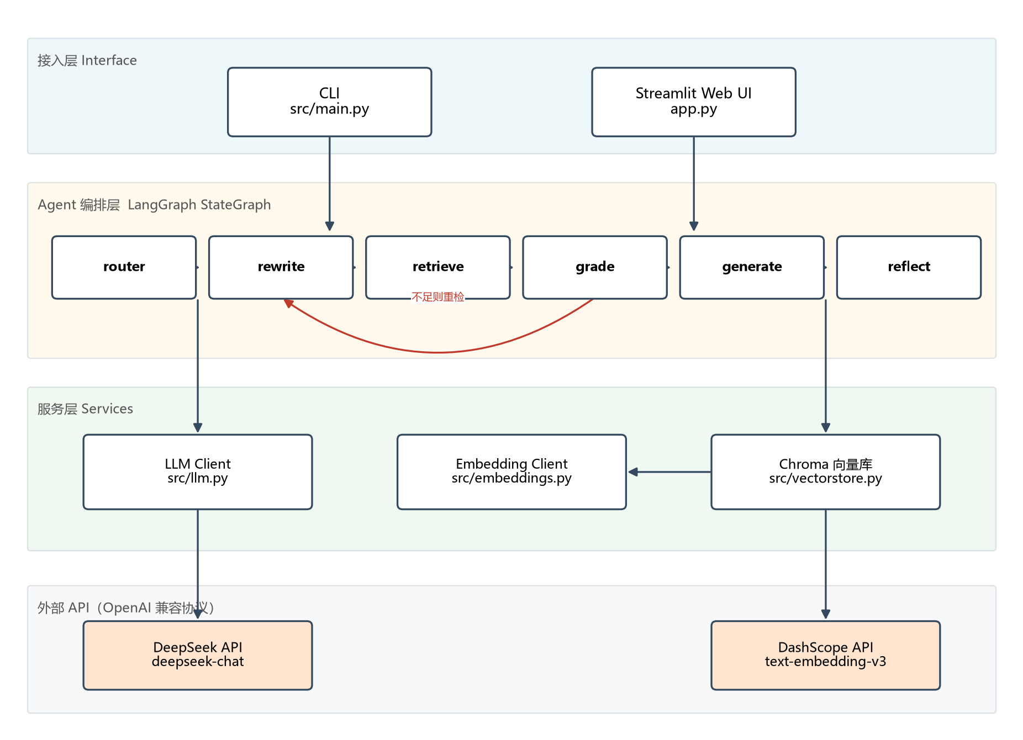
图 3-1 总体分层架构

3.2 Agent 交互流程（LangGraph 状态机）
核心是一个带反馈环的状态机：router 判定意图后，经 rewrite 多查询改写、retrieve 检索、grade 评估；检索不足则回到 rewrite 重检，充分则 generate 带引用作答，再由 reflect 反思校验。循环由 rewrite_count 预算（最多 3 次）与 recursion_limit=15 双重兜底，knowledge 库外问题在 grade=irrelevant 时早退，避免空转。
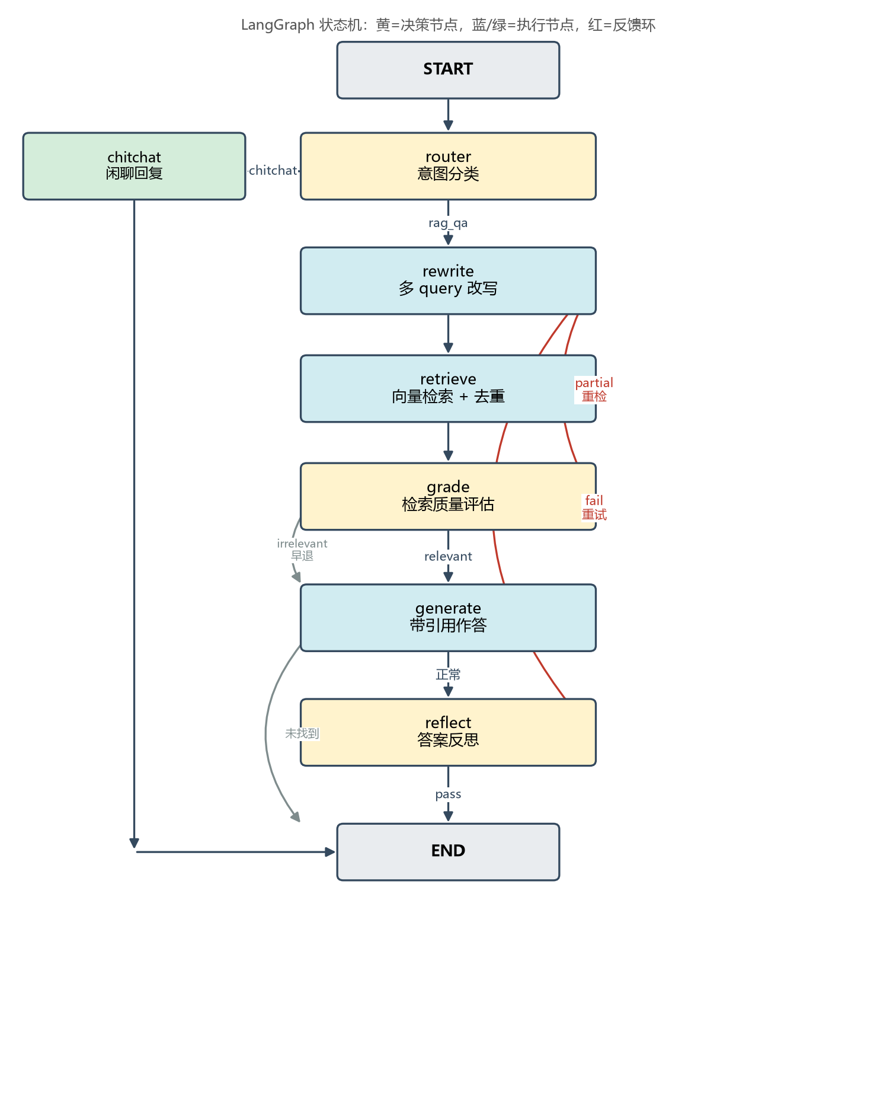
图 3-2 LangGraph 状态机（黄=决策，蓝/绿=执行，红=反馈环）

3.3 关键设计决策
决策点 | 选择 | 理由
编排框架 | LangGraph | 显式状态 + 条件边 + 反思循环，天然契合 Agentic RAG
Embedding | 通义 text-embedding-v3 | DeepSeek 无 embedding API；通义中文强、成本低
向量库 | Chroma | 零运维、本地持久化、SQLite 后端
结构化输出 | DeepSeek JSON mode | grade/reflect 节点稳定解析判定结果

四、关键实现与代码展示

4.1 Agent 核心循环（状态机编译）
在 src/graph/build.py 中用 LangGraph 的 StateGraph 声明节点与条件边，编译为可执行图：
g = StateGraph(AgentState)
g.add_node("router", node_router)
g.add_node("rewrite", node_rewrite)
g.add_node("retrieve", node_retrieve)
g.add_node("grade", node_grade)
g.add_node("generate", node_generate)
g.add_node("reflect", node_reflect)

g.add_edge(START, "router")
g.add_conditional_edges("grade", _route_after_grade,
{"generate": "generate", "rewrite": "rewrite"})
g.add_conditional_edges("reflect", _route_after_reflect,
{"rewrite": "rewrite", END: END})
return g.compile()

4.2 节点定义：grade（结构化输出评估检索质量）
grade 节点用 DeepSeek 的 JSON mode 输出结构化判定，是“质量控制”的关键：
def node_grade(state: AgentState) -> dict:
out = get_llm().chat_json([
{"role": "system", "content": _GRADE_SYS},
{"role": "user", "content":
f"问题：{state['question']}\n检索片段：\n{...}"},
])
grade = out.get("grade", "partial") # relevant|partial|irrelevant
return {"grade": grade, "trace": _append_trace(state, ...)}

4.3 配置与安全（API Key 环境变量化）
src/config.py 用 pydantic-settings 从 .env 读取配置，API Key 全程以环境变量注入，绝不硬编码，符合学术纪律与生产安全要求：
class Settings(BaseSettings):
deepseek_api_key: SecretStr # 从 .env 注入，不硬编码
dashscope_api_key: SecretStr
deepseek_model: str = "deepseek-chat"
retrieve_top_k: int = 5
max_reflect_rounds: int = 2
request_timeout: int = 60
model_config = SettingsConfigDict(env_file=".env")

4.4 生产级工程实践
- API 超时控制（timeout=60s）+ tenacity 指数退避重试，避免单次调用挂起死等
- JSON 解析失败自动追加“严格输出 JSON”系统消息并重试一次
- 流式执行（graph.stream）打印每个节点耗时，可观测、可定位慢节点
- recursion_limit 硬兜底，杜绝任何残留循环烧 token

4.5 AI IDE（Trae CN）使用
【待填写】插入 Trae CN 使用截图：如用 AI 生成节点骨架、调试状态机、解释报错等场景的截图 2–3 张

五、测试与评估

5.1 评估方法
知识库 25 篇企业文档 / 44 个向量片段（含 21 篇干扰文档，检验抗干扰检索）；Golden QA 共 10 条（8 条知识库内 + 2 条知识库外 OOD）；评估工具 Ragas（LLM-as-judge，评判用 DeepSeek，相似度用通义 Embedding）。

5.2 量化结果
指标 | 得分 | 目标 | 达标
faithfulness（忠实度/无幻觉） | 0.824 | ≥ 0.85 | 接近
answer_relevancy（答案相关性） | 0.887 | ≥ 0.85 | 达标
context_precision（检索精度） | 0.938 | ≥ 0.90 | 达标
OOD 拒答率 | 100% | 100% | 达标

faithfulness 的扣分主要来自：当 Agent 为说明计算规则而自行举例推算时，这些具体数字不在原文，会被判为部分不忠实——反映了“推理能力 vs 严格忠实”的固有张力，也佐证了 Ragas 的判别力。

5.3 对照实验：朴素 RAG vs Agentic RAG
为验证 Agentic 架构本身的价值，实现朴素 RAG baseline（单轮 retrieve→generate，无 rewrite/grade/reflect）做对照。
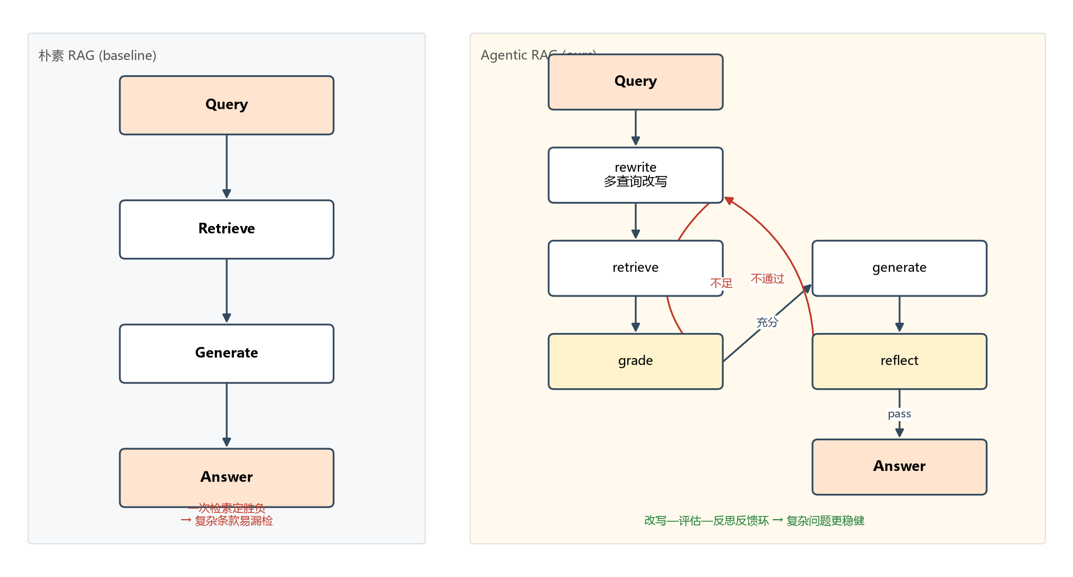
图 5-1 朴素 RAG（直线）vs Agentic RAG（反馈环）
样例 | 朴素 RAG | Agentic RAG
qa01 年假天数（直接查表） | 满分 | 满分（打平）
qa02 首年折算（需定位深层条款） | 0 / 0 / 0 漏检失败 | 正确作答
OOD 拒答率 | 100% | 100%

关键案例 qa02：知识库中确实包含“首年折算公式”，但朴素 RAG 单轮检索命中开头大片段、公式被上下文淹没，竟回答“未找到”（假阴性）；Agentic RAG 凭 rewrite 生成“首年折算”等子查询直接命中条款、grade 评估通过后作答。结论：Agentic 架构的增益不在简单问题、而在“需主动改写检索、跨片段定位”的复杂问题上——这正是企业知识库的常态。

5.4 Demo 展示
【待填写】插入 Streamlit Web UI 问答截图（含节点实时进度、引用、轨迹）；录屏文件存放于 docs/ 目录作为答辩保底

六、系统升级与扩展

6.1 可扩展架构
全链路 OpenAI 兼容协议，更换 LLM/Embedding 厂商只需改 .env，零代码改动；节点之间松耦合，可独立增删与替换。

6.2 下一阶段计划
- MCP 化：将 vector_search / sql_query 抽为独立 MCP Server，跨项目复用，融合前沿协议
- 多智能体：将 grade 拆为独立 Critic Agent，与 Retriever Agent 以 supervisor 模式编排
- 检索增强：引入 BGE-reranker 重排、MarkdownHeader 感知切分，提升命中率
- 结构化数据：接入 DuckDB，支持自然语言查表（sql_query 工具）

6.3 AI 能力演进路径
单 Agent → 多 Agent 协作 → 跨会话长期记忆 → 云端部署 + 流式输出（SSE）。

七、课程总结
（以下为基于真实开发历程的初稿，请作者改写为自己的语言与体会。）

7.1 个人收获
本项目让我完成了从“代码编写者”到“智能体编排者”的转变。最大的体会是：Agentic 系统的难点不在单个 LLM 调用，而在状态流转与边界处理。例如开发中遇到 grade 节点反复判 partial 导致的死循环、知识库外问题的过度重试，都是通过引入统一的重试预算（rewrite_count）与早退逻辑才解决——这类“编排级”的工程问题是传统 CRUD 开发中不会遇到的。

7.2 工程思维转变
SDD（先写规格再实现）让我先想清楚“系统该有什么行为”再动手，减少了返工。可观测性同样关键：给状态机加上节点级耗时打印后，才一眼定位出“评估慢是 LLM-as-judge 的固有成本而非 bug”。此外，处理 ragas 与 langchain 版本不兼容、在有限 API 额度下做成本权衡，都让我体会到工程落地中“约束驱动设计”的真实含义。
【待填写】第 7.2 节可补充你印象最深的 1–2 个具体调试经历，让总结更有个人色彩

7.3 对课程的建议
【待填写】请填写你对课程的建议（如希望增加的内容、工具、实践环节等）

